Päivä lähtöön, 31.7
Huomenna olisi sitten maaginen lähtöpäivä. Tein äsken lähtöselvityksen netissä ja peruin puhepaketin liittymästä. Nyt pitäisi olla kaikki käytännön järjestelyt tehty. Laukkukin on jo aika valmis, kuten kuvasta näkyy.
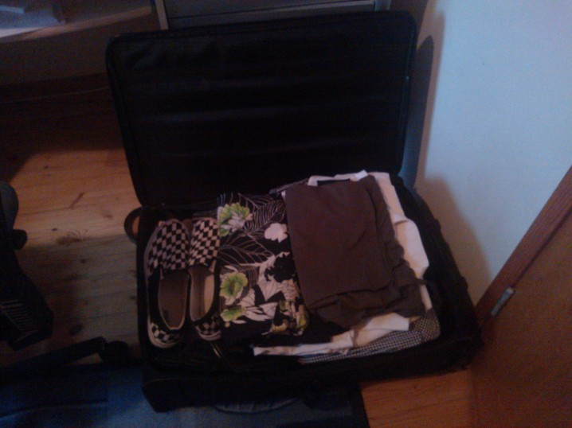

Lähden huomenna junalla Simpeleeltä aamupäivällä, Tikkurilasta bussilla lentoasemalle ja itse lento lähtee Helsingistä klo 16.55, joka on perillä Madridissa 20.25 paikallista aikaa. Nuorisotoimen johtaja Juanfran vaimoineen on luvannut tulla vastaan lentokentälle.
Perhetiedot tulivat minulle päin reilu viikko sitten. Vanhemmat, 16-vuotias tytär ja 18-vuotias poika sekä 2 koiraa. Tämän tyttären olin tavannut jo tutustumisreissulla, joten pääsimme helposti yhteyksiin Whatsappin avulla. Todella mukavan oloisia ihmisiä ja selvästi odottavat kovasti tuloani. Minulla tulee olemaan oma huone heidän kodissaan, sekä oma tv ja langaton nettiyhteys käytössä. Sellainen tieto tuli myös, että perheen vanhemmat menevät naimisiin sunnuntaina järven rannalla ulkoilmassa. Joten ei muuta kun puku mukaan!
Viimeiset päivät Simpeleellä olen tapaillut kavereita ja viettänyt yleisesti aikaa kotona, en sen ihmeempiä. Loput käytännönjärjestelyt, kuten liittymätyypin vaihto puhelimeen sekä tuliaisten ostaminen, ovat myös suhteellisen aikaa vieviä.
Jännäähän tämä on kun mikä. Ei miulla muuta tähän hätään. Lisää tekstiä tulee kohteesta.
Henri

